Федеральное государственное бюджетное образовательное учреждение высшего образования

«Калининградский государственный технический университет»

Факультет автоматизации производства и управления

Кафедра систем управления и вычислительной техники

**Дисциплина: Моделирование систем**

**Вариант № 15**

**Лабораторная работа № 5**

**«РАЗРАБОТКА И ИССЛЕДОВАНИЕ ИМИТАЦИОННОЙ МОДЕЛИ СИСТЕМЫ МАССВОГО ОБСЛУЖИВАНИЯ С НЕСКОЛЬКИМИ ПРИБОРАМИ И ОЧЕРЕДЯМИ»**

Работу принял: Работу выполнил:

к.т.н., доцент ст. гр. 18-ВТ

Мацула В. Ф. Подковыров Д.Р.

Подпись: __________________ Подпись:

Дата: _____________________ Дата: 06.12.2021

Калининград

2021 г.

**Цель**: изучение средств пакета GPSS для исследования моделей

альтернативной системы массового обслуживания с несколькими параллельно работающими приборами при определенных условиях выбора и режимов работы.

**Порядок выполнения работы**

1. Ознакомиться с методическими указаниями.

2. Составить полное описание конкретного объекта моделирования в соответствии с

заданным вариантом (см. приложение 7) и с учетом требований предыдущей работы.

3. Перевести все временные параметры в соответствующие единицы модельного

времени;

4. Построить полную формализованную схему объекта моделирования.

5. Заполнить таблицу определений (элементы GPSS – интерпретация).

6. Разработать блок – схему и указать все параметры блоков.

7. Составить программу на языке GPSS.

8. Выписать результаты моделирования (статистические данные).

9. Провести анализ результатов моделирования.

10. Оформить отчет по лабораторной работе.

**Вариант**

|  |  |  |  |  |  |  |  |  |  |  |  |
| --- | --- | --- | --- | --- | --- | --- | --- | --- | --- | --- | --- |
| Вариант | SH | SO | ST  Мин | SN  мест | SW | SP  % | SZ  Мин | SV  Час | TP  Сек | SQ | Вопросы |
| 15 | Vid | 9.00 | 60 | 60 | 12 | 45 |  | 2.3-3.5 | 33-39 | 20 | 7 |

**Вопрос 7**

Определить, сколько читателей ушли за книгами в абонементный отдел, если очередь к библиотекарю превышает SQ человек.

**Задание**

Внести изменения в модель, построенную при выполнении предыдущей лабораторной работы, с учетом того, что в библиотеке функционируют различные специализированные кабинеты: компьютерный класс, Интернет - зал, зал для проведения конференций и просмотра научно-популярных фильмов. После завершения сеанса работы, читатели выходят из перечисленных аудиторий группами и для дальнейшей работы в библиотеке выбирают тот читальный зал, где больше свободных мест или стол справок либо библиотекаря, возле которого меньше очередь. Компьютерные справочные системы могут быть установлены не только в холле библиотеки, но и в отделе спец. фонда, и в абонементном отделе.

Результаты, полученные при моделировании, трактовать в терминах работы библиотеки.

**ОБОБЩЁННАЯ ПОСТАНОВКА ЗАДАЧИ**

Через определённые интервалы времени 60 мин из видеозала выходит группа людей, часть из которых остается в библиотеке - 45 процентов посетителей видео – салона в течение 0 минут получают книги в абонементном отделе и выходят из библиотеки; остальные направляются работать на 2,3-3,5 часа в залы библиотеки. Время начала работы специализированной аудитории, функционирующей до закрытия библиотеки, задано значением 9.00, число мест – 60. Если перечисленные параметры для данного варианта не указаны, предполагается, что функционирование специализированных аудиторий не учитывается при моделировании работы библиотеки. Параметр TP = 33 – 39 сек задает время работы принтера (ксерокса), необходимое для вывода на печать требуемой информации. Параметр SQ = 20 определяет длину очереди, при превышении которой вошедшие аспиранты, дипломники, заочники, научные сотрудники, или преподаватели покидают библиотеку. Провести моделирование и согласно варианту задания ответить на вопросы

**Формализованная схема объекта моделирования**

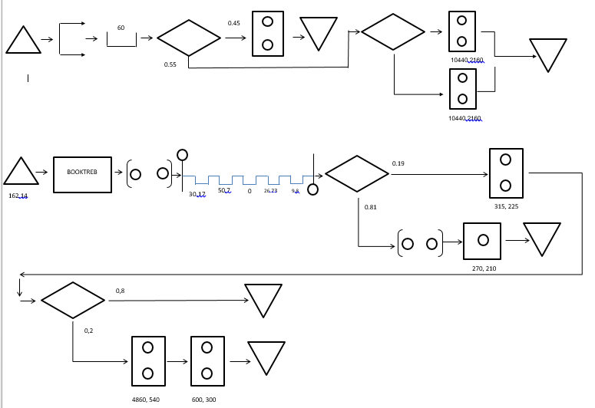

**Таблица определений**

|  |  |  |
| --- | --- | --- |
| Реальный объект | Объект GPSS | Имя объекта в GPSS |
| Читатель-студент | Транзакт | - |
| Очередь к оператору | Очередь | OCHO |
| Очередь к ксероксу | Очередь | OCHX |
| Оператор | Устройство | OPER |
| Ксерокс | Устройство | XERX |
| Время | Транзакт | - |
| Абонемент | МКУ | ABON |
| Читательский зал | МКУ | WORK |
| Холл | МКУ | HALL |
| Количество требуемых книг | Параметр транзакта | BOOKTREB |
| Количество выданных книг | Параметр транзакта | BOOKV |
| Время ввода запроса | Переменная | ZAPROS |

**Листинг программы**

ABON STORAGE 10

WORK STORAGE 50

HALL STORAGE 50

KNIG_T FUNCTION RN1,D5

.5,2/.7,3/.88,4/.9,6/1,7

TIME_Z FUNCTION RN1,C2

0,43/1,57

ZAPROS VARIABLE P$BOOKTREB#FN$TIME_Z

GENERATE 3600,,10800

ASSIGN 1,WORK

SPLIT 60, VID

ADVANCE 36,3

VID TRANSFER .45,TO_NABO,TO_ZAL

TO_NABO ENTER ABON ; занять абонемент

LEAVE ABON ; освободить абонемент

TRANSFER ,TO_EXIT

TO_ZAL SELECT E 1,WORK,HALL,20,R,TO_EXIT

ADVANCE 10440,2160

TRANSFER ,TO_EXIT

GENERATE 162,14 ;вводит студента в модель

ASSIGN BOOKTREB,FN$KNIG_T

QUEUE OCHO ;студент встаёт в очередь к оператору

SEIZE OPER ; студент занимает оператора

DEPART OCHO ; студент выходит из очереди к оператору

ADVANCE 30,17 ; студент задерживает оператора\время объяснения оператору требований

ADVANCE V$ZAPROS,0

ADVANCE 50,7 ; студент задерживает оператора\печать запроса оператором

ADVANCE 26,23 ; студент задерживает оператора\выбор необходимой книги читателем

ADVANCE 9,8 ; студент задерживает оператора\печать листика требования

ADVANCE 12 ; студент задерживает оператора\уточнение запроса оператором

RELEASE OPER ; студент освобождает оператора

TRANSFER .19,TO_ABON,TO_XEROX ; передача транзакту другому МКУ

TO_ABON ENTER ABON ; занять абонемент

ADVANCE 315,225

SAVEVALUE ALLDAY+,FN$KNIG_T

LEAVE ABON ; освободить абонемент

TRANSFER .8,TO_EXIT,TO_WORK

TO_WORK ENTER WORK

ADVANCE 4860,540

LEAVE WORK

ENTER HALL

ADVANCE 600,300

LEAVE HALL

TRANSFER ,TO_EXIT

TO_XEROX QUEUE OCHX

SEIZE XERX

DEPART OCHX

ADVANCE 270,210

RELEASE XERX

TRANSFER ,TO_EXIT

TO_EXIT TERMINATE ; студент выводится из модели

GENERATE 21600 ; рабочий день

TERMINATE 1

START 1

**Результаты моделирования**

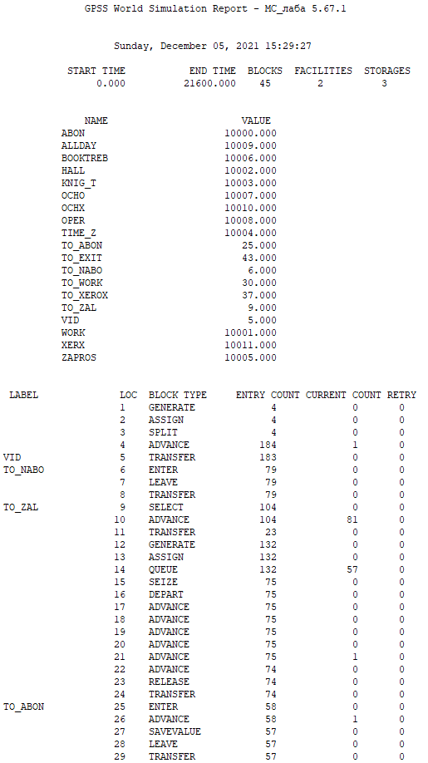

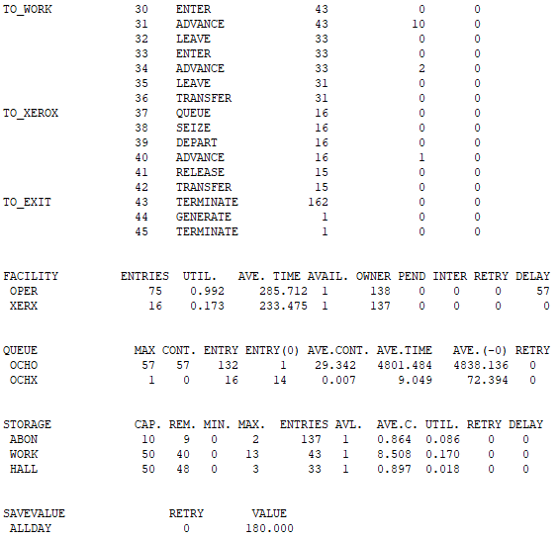

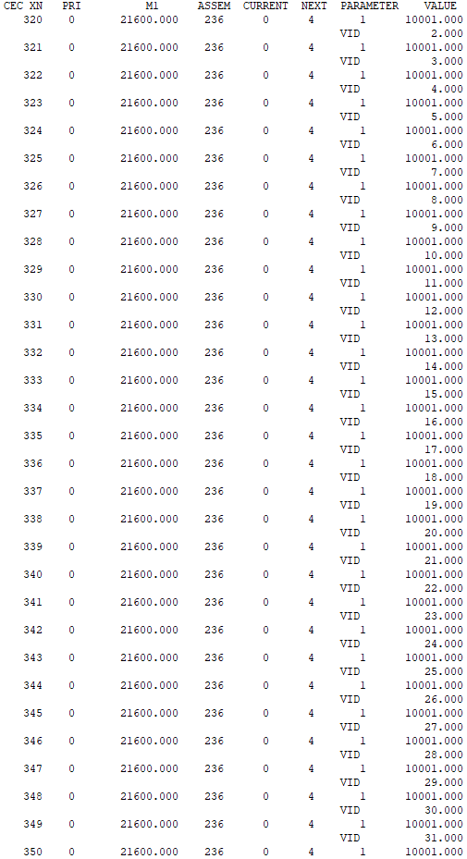

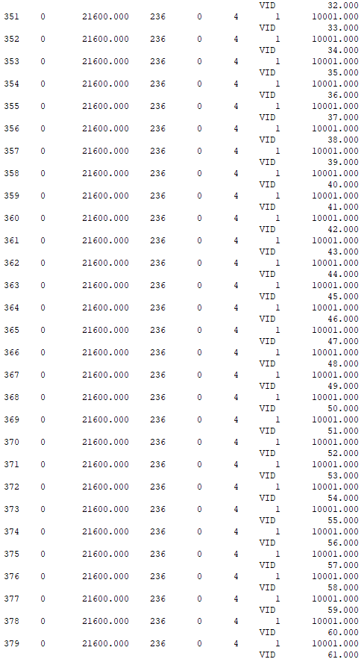

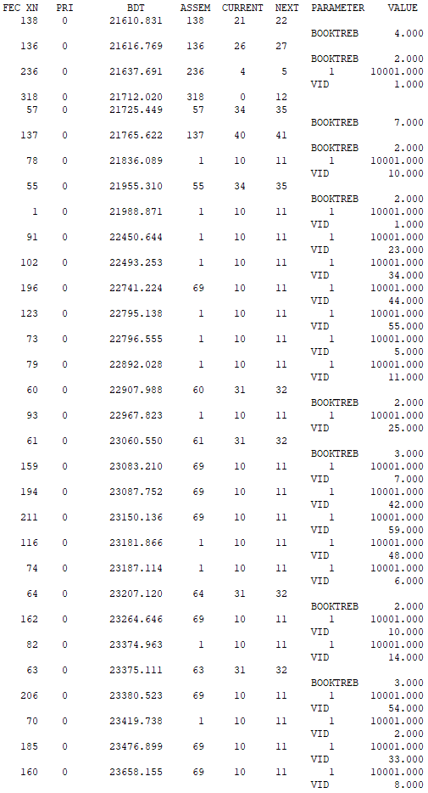

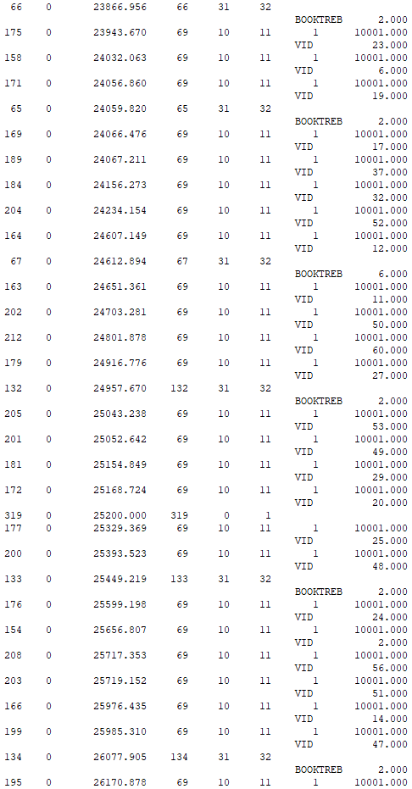

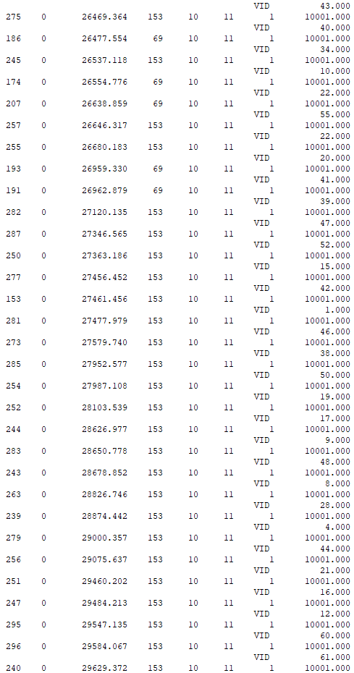

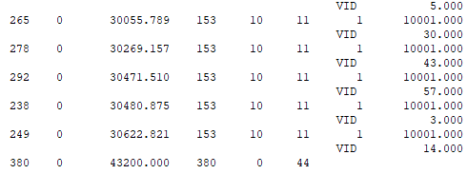

**Ответы на вопросы**

Определить, сколько читателей ушли за книгами в абонементный отдел, если очередь к библиотекарю превышает SQ человек.

Библиотекарь отсутствует после внесения изменений в модель в ходе 3 лабораторной работы.